**ΘΕΜ. ΕΝΟΤΗΤΑ 1 ΔΡ. 12 Θ. ΜΠΑΚΑΣ Α2**

**Πριν υπογραφτεί το διάταγμα των Μεδιολάνων οι χριστιανοί δεν μπορούσαν να λατρεύουν ελεύθερα τον Θεό και να πιστεύουν στη θρησκεία τους. 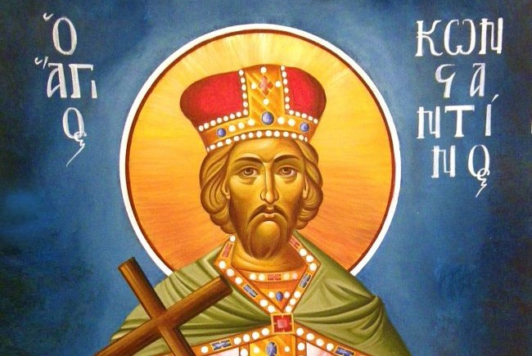Οι Ρωμαίοι θεωρούσαν ως μοναδική πίστη την λατρεία στον αυτοκράτορα. Θεωρούταν το σημαντικότερο πρόσωπο και δοξαζόταν σαν ένδοξος και θεός. Αυτό το γεγονός δεν συμβαίνει πάντοτε. Εξαρτάται από τον αυτοκράτορα. Όταν υπήρξε μονοκράτορας ο Κωνσταντίνος, τη δοξασία και την πίστη μπορούσε ο καθένας να εκπληρεί ελεύθερα. Ο Θεοδόσιος κυβέρνησε σαν δικτάτορας, κάνοντας πολλές ιεροσυλίες και διώκοντας τους χριστιανούς.**

**Για αυτόν τον λόγο θέλησε το επίκεντρο των ανθρώπων να είναι στραμμένο πάνω του. Μια φαινομενικά απάνθρωπη απόφαση από μέρους των ανωτάτων που πνίγει στο άδικο τους χριστιανούς διατηρείται ανά τους αιώνες. Το 323 π.Χ. ο Κωνσταντίνος και ο Λικίνιος υπέγραψαν το διάταγμα των Μεδιολάνων, το οποίο προέβλεπε την ανεξιθρησκία επιλογής οποιασδήποτε θρησκείας που αντιπροσώπευε τις αντιλήψεις και τα πιστεύω του καθενός. Όμως η απόφαση αυτή άρχισε να πραγματοποιείται έπειτα από πολλά χρόνια**

**Με τον Κωνσταντίνο αυτοκράτορα ο χριστιανισμός κηρύχθηκε επίσημη θρησκεία του κράτους.**